[Metodología RUP y Ciclo de Vida](http://rupmetodologia.blogspot.com/2012/07/metodologia-rup-y-ciclo-de-vida.html)

**El Rational Unified Process o Proceso Unificado de Racional.**Es un proceso de ingeniería de software que suministra un enfoque para asignar tareas y responsabilidades dentro de una organización de desarrollo. Su objetivo es asegurar la producción de software de alta y de mayor calidad para satisfacer las necesidades de los  usuarios que tienen un cumplimiento al final dentro de un límite de  tiempo y presupuesto previsible. Es una metodología de desarrollo iterativo que es enfocada hacia “diagramas de los casos de uso, y manejo de los riesgos y el manejo de la arquitectura” como tal.

El RUP mejora la productividad del equipo ya que permite que cada miembro del grupo sin importar su responsabilidad específica pueda acceder a la misma base de datos incluyendo sus conocimientos. Esto hace que todos compartan el mismo lenguaje, la misma visión y el mismo proceso acerca de cómo desarrollar un  software.

***Ciclo de Vida***

[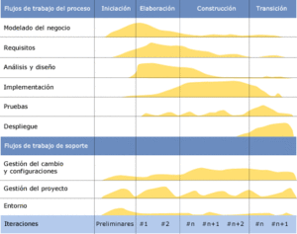](http://1.bp.blogspot.com/-oA1GYr_wgbo/T-sUPcqzTkI/AAAAAAAAAAM/8SlXv7T9mq4/s1600/300px-Rup_espanol.gif)

En el ciclo de vida RUP veremos una implementación del desarrollo en espiral. Con el ciclo de vida se establecen tareas en fases e iteraciones. El RUP maneja el proceso en cuatro fases, dentro de las cuales se realizan varias iteraciones en número variable

Las primeras iteraciones (en las fases de Inicio y Elaboración) se enfocan hacia la comprensión del problema y la tecnología, la delimitación del ámbito del proyecto, la eliminación de los riesgos críticos, y al establecimiento de una [base de inicio](http://esl.proz.com/kudoz/english_to_spanish/international_org_dev_coop/2221427-baseline.html).

***Implementación del RUP para el Proyecto***

La metodología RUP es más apropiada para proyectos grandes (Aunque también pequeños), dado que requiere un equipo de trabajo capaz de administrar un proceso complejo en varias etapas. En proyectos pequeños, es posible que no se puedan cubrir los costos de dedicación del equipo de profesionales necesarios.